Тема. Профессиональный выбор и построение траектории возможного профессионального роста.

Цель: педагогическая - формирование навыка самоопределения в выборе профессии;
обучающая – моделирование траектории возможного профессионального роста в рабочей профессии.

Задачи:
-учить ориентироваться в мире профессий;
-продолжать формировать способность выбора профессии, адекватного уровню образования, возможностям и способностям;
-развивать понимание необходимости выработки человеческих, личностных качеств, необходимых для трудовой деятельности.

Продуктивные приемы:
- выражение собственного мнения;
- работа в группах и индивидуальная;
- игровые моменты в занятии.
- рефлексия

Структура занятия (совокупность элементов занятия)
- организационный момент
- постановка цели (результат – достигнутая цель)
- объяснение заданий
- работа в группах
- обсуждение
- подведение итогов
Тип урока – комбинированный, с использованием информационно коммуникационных технологий (ИКТ).
Дидактические педагогические принципы:
- воспитание в обучении;
- научность; (материалы курсов Томского научного центра по профориентации молодежи и психологической поддержки насел
- систематичность и последовательность изучаемого материала;
- сознательное и активное участие в изучении материала;
- доступность;
- наглядность;
- индивидуальный подход;
- прочность знаний;
- принцип связи теории с практикой;
- сочетание коллективной, групповой и индивидуальной работы.

Технология по профориентации – совокупность форм, методов, приемов и средств передачи социального опыта.

Подготовительный этап : обучение на курсах; изучение и переработка имеющихся материалов по профориентации, с учетом особенностей обучающихся СКОШ (специальной коррекционной школы); консультации специалистов ЦЗН (Центра занятости населения города Стрежевой); изучение возможностей в получении профессионального образования выпускников СКОШ в городе и в России.

Основной.
Ученики - занятия, встречи, ролевые игры, тренинги, уроки СБО, классные часы, праздники.
Родители – беседы индивидуальные и групповые, родительские собрания, встречи со специалистами Муз«ГБ» (городской больницы), ЦЗН,КДН и ЗП (комиссии по делам несовершеннолетних и защите их прав).
Педагоги – обмен положительным опытом - открытые уроки, МО, педсоветы, творческие отчеты.

Заключительный – катамнез выпускников, отчет, представление данных в ГУО, КДН, Департамент образования, тесная связь с ПУ -15 города Стрежевой.

Ход занятия.

1.Организационный момент.

2.Вводная беседа.
Учитель: Мы, ребята, очень много говорили с вами о том, кто является потребителем, какие бывают потребности. Давайте вспомним, что необходимо человеку для удовлетворения его жизненно важных потребностей. (Ответы детей)
Да, это потребность в пище, чистом воздухе, заботе взрослых до совершеннолетия, потребность в здоровье и получении знаний.
Сейчас вы окружены заботой взрослых-родителей, учителей, но все вы знаете, что придет время, учеба в школе закончится, и каждый из вас должен будет определить для себя какой профессии обучиться. И этот выбор нужно будет сделать всем вам.
Вы прекрасно понимаете, что каждый из вас должен получить профессиональное образование, профессиональные умения и навыки для того, чтобы получить достаточно оплачиваемую работу, которая позволила бы вам удовлетворять свои жизненно важные потребности. Рано или поздно вы столкнетесь с необходимостью трудоустройства.
На нашем сегодняшнем занятии вы больше узнаете о некоторых профессиях, которые можно получить, окончив нашу школу, об особенностях этих профессий, о необходимых качествах человека, который будет заниматься этим трудом.

3.Объявление темы. (Слайд№1)

4.Работа со словарем. (Включается слайд№2)
Объяснение смысла новых слов, закрепление знакомых понятий.
Квалификация
Вакансия
Оптант
Специальность
Должность
Работник
Резюме
Работодатель

5.Обсуждение. Учитель: - Почему люди работают? (Ответы детей)
А давайте обсудим причины, которые выделила бы я. Согласны ли вы с ними?
(Включается слайд№3 )
(Учитель выслушивает высказывания детей, подводя к общему выводу)
1).Потребность в безопасности. (Согласны? Почему?)
Поддержание хотя бы минимального уровня жизни путем получения доходов.
2).Потребность в достижении. - Многие люди хотели бы иметь чувство удовлетворения от хорошо выполненной работы.
3).Потребность одобрения другими людьми. - Любая работа может быть вознаграждена одобрением и признанием со стороны окружающих, сослуживцев или начальника.
4).Потребность в социальных отношениях. - Выполняя те или иные обязанности, у человека появляется чувство принадлежности к определенной группе людей или организации. Многим людям это доставляет огромное моральное удовлетворение.
5).Потребность помогать другим людям. Некоторые профессии предполагают непосредственную помощь другим людям, что ценится в обществе, заслуживает всеобщего одобрения.

Учитель: Всем вам в свое время придется ответить на вопрос: Кем быть? Каким быть
(Включается слайд№ 4)

Учитель: Каждый из нас делает свой выбор, определяя для себя что хорошо, что плохо, что важно, а что не очень важно. Мы определяем для себя то, что нужно ценить в людях, за что их можно любить, уважать, на что нам самим ориентироваться в своей жизни. Во многом на этот выбор влияют наши родители, друзья, педагоги. Каждый человек рано или поздно встает перед выбором своей будущей профессии. Правильный выбор профессии может определенным образом сказаться на том, как сложится у человека жизнь. Все потому, что большую часть времени мы находимся на работе, в коллективе коллег, и оттого, как мы себя чувствуем на работе, достаточно ли нам комфортно, достаточно ли мы успешны в работе, приносим ли мы пользу людям, мы можем говорить, счастливы ли мы. Именно по этой причине нужно сделать правильный выбор, осознанный выбор.

Учитель: - Выбор профессии можно считать верным, осознанным, если учитывались:
(Включается слайд№ 5 )

1). Интересы - направленность личности на какую либо область познания;
2). склонности – предрасположенность заниматься тем или иным трудом;
3).способности – особенности личности, являющиеся условием успешности выполнения какого - либо дела;
4). мотивы – причины данного выбора;
5).готовность – пригодность к чему – либо;
6).возможности – средства, условия, обстоятельства;
7).здоровье;
8). востребованность общества в данной профессии.

О трудовом договоре. Учитель: - Вы помните, что каждый, устраиваясь на работу, заключает трудовой договор. В этом документе говорится о работнике и работодателе, о взаимных обязанностях.
В договоре четко определяется то, чем будет заниматься работник, это может быть отдельно изложено в должностной инструкции и в этом же договоре указывается то, какую ответственность будет нести работодатель.
Обращаю ваше особое внимание на то, что в договоре обязательно должны быть оговорены
(Включается слайд № 6

-безопасность труда;
-оплата труда, то есть сумма заработной платы и формы ее выплаты;
-страхование от несчастных случаев, при болезни, декретном отпуске;
-отдых, льготы (отпуск, оплата билетов);
-обеспечение материалом, оборудованием, инструментом.
Нужно очень внимательно изучить содержание договора, его условия, должностную инструкцию и понимать соответствуете ли вы запросам работодателя.
Но не забывать и о своих правах.

Энергизатор.
Подросткам предлагается встать с мест, пройтись, построиться в круг, улыбнуться друг другу и поиграть. Ведущим выступает сначала педагог, затем лучший из игроков. Давайте встанем и поиграем с вами в детскую игру : «Профессии». Правила игры: - я кидаю вам мяч, называю инструменты, которые используются в работе, а вы мне называете профессию, в которой используются эти инструменты или атрибуты .
Использовать как можно больше малоупотребимых слов, профессиональных терминов.
(Лекало, долото, скальпель, краскопульт, резак, циркулярная машина, разводной ключ, миксер, верстак …)

Учитель: - Ребята, я думаю, что кроме рук и инструментов для успешной профессиональной деятельности нужно еще что-то, а как думаете вы?
Верно, для этого еще нужны и человеческие качества или личностные. Давайте их вспомним и обсудим. Подумайте, какие проблемы могут возникнуть у работника, если эти качества ему не присущи?

(Включается слайд№7 )

Учитель:- А достаточно ли быть хорошим человеком для того, чтобы вас приняли на работу? Какие еще требования предъявляет работодатель к сотруднику своего предприятия ?(ответы детей)
Верно, человек должен обладать профессиональными навыками и умениями, необходимыми в данной профессии. Давайте назовем некоторые из них.

(Включается слайд №8)

Учитель:- Представьте себе, что человек рабочей профессии обладает всеми положительными качествами профессиональными и личностными. Как это может повлиять на его жизнь? Какое может быть вознаграждение? (Почет, уважение, достойная зарплата…) Скажите, пожалуйста, а возможен ли карьерный рост или собственный бизнес в рабочей профессии? Каким он может быть?

(Включается слайд №9)

А сейчас мы научимся более детально рассматривать требования по отдельным профессиям, которые могли бы обеспечить успех в работе, карьерный рост и предпосылки бизнеса.

( Включается слайд№10, затем слайд №11)
(парикмахер, автослесарь)

Учитель:- Молодцы, вы все поняли и теперь, я думаю, вам не составит большого труда поработать в группах над выработкой траектории профессионального роста. Для этого я разделю вас на 3 группы: «Апельсины», «Яблоки», «Груши».
(дети делятся на 3 группы по собственному выбору, либо по выбору учителя, в зависимости от активности участников, их осведомленности, включенности в процесс занятия)

Предлагаю вам выбрать карточку с любой профессией.
Каждой группе необходимо заполнить карточку, определив в ней требования к работнику, известное вам место обучения этой профессии, места работы и возможную карьеру в выбранной профессии.

( На столе лежат таблички с названием рабочих профессий и карточки приведенной ниже формы) )

Личностные качества | Профессиональные умения и навыки | Перспективы в профессии
 |  | Где можно получить профессию? | Место работы | Возможный собственный бизнес

(Включается слайд№12)
(при затруднениях предложить детям обратиться к содержанию слайда )

Работа детей в группах под спокойную музыку.
Защита модели выбранных критериев, требований и перспектив в профессии.

(Включаются слайды № 13, 14)
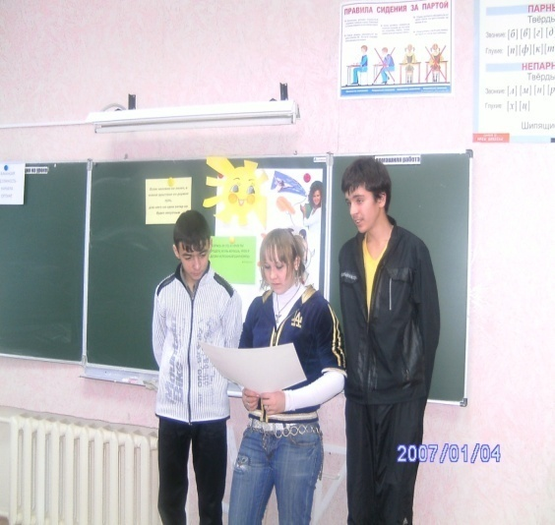
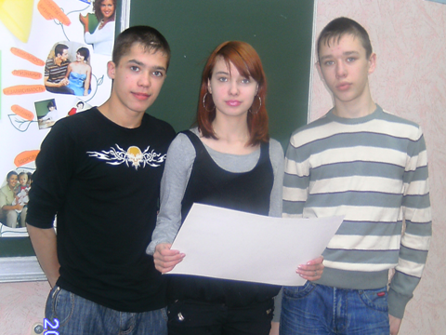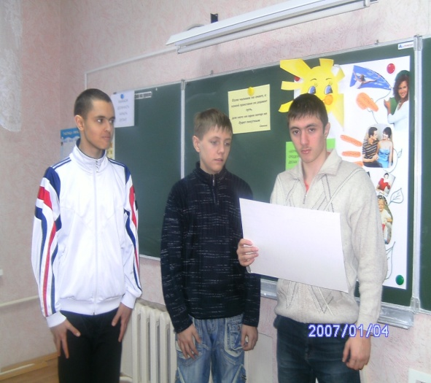

Рефлексия (Включается слайд№15)

Учитель: Что же необходимо для того, чтобы все в вашей жизни сложилось? Верно, чтобы была возможность учиться, было здоровье, любимая работа, верные друзья и дружная семья.Ребята я думаю, что прежде чем сделать свой выбор в мире профессий, вы хорошо взвесите все «ЗА» И «ПРОТИВ» . Но в любом случае вы будете двигаться вперед и вверх! А в заключение я прочту вам слова замечательных людей:

«Берись за то, к чему ты сроден, коль хочешь, чтоб в делах успешный был конец»
И.А.Крылов

«Если человек не знает, к какой пристани он держит путь, для него ни один ветер не будет попутным»
Сенека

(Включается слайд№16)

Используемая литература:
Буклеты «В помощь тебе, выпускник!» - изд. Государственное учреждение «Центр занятости населения Администрации городского округа Стрежевой», Стрежевой, 2006 год;
«Экспресс - игры по профориентации» - изд. Томский центр профориентации молодежи и психологической поддержки населения – Томск, 2004 год;
В.П.Ситников «Основы безопасности жизнедеятельности» справочник школьника – изд. Филологическое общество «Слово» АСТ «Ключ-С» центра гуманитарных МГУ им. М.В.Ломоносова - Москва, 1997 год.

